Муниципальное образовательное учреждение
детский сад № 4 города Ржева
Тверской области
Конспект непосредственно – образовательной деятельности
По патриотическому воспитанию
Подготовительная группа
«Памятные места города Ржева»

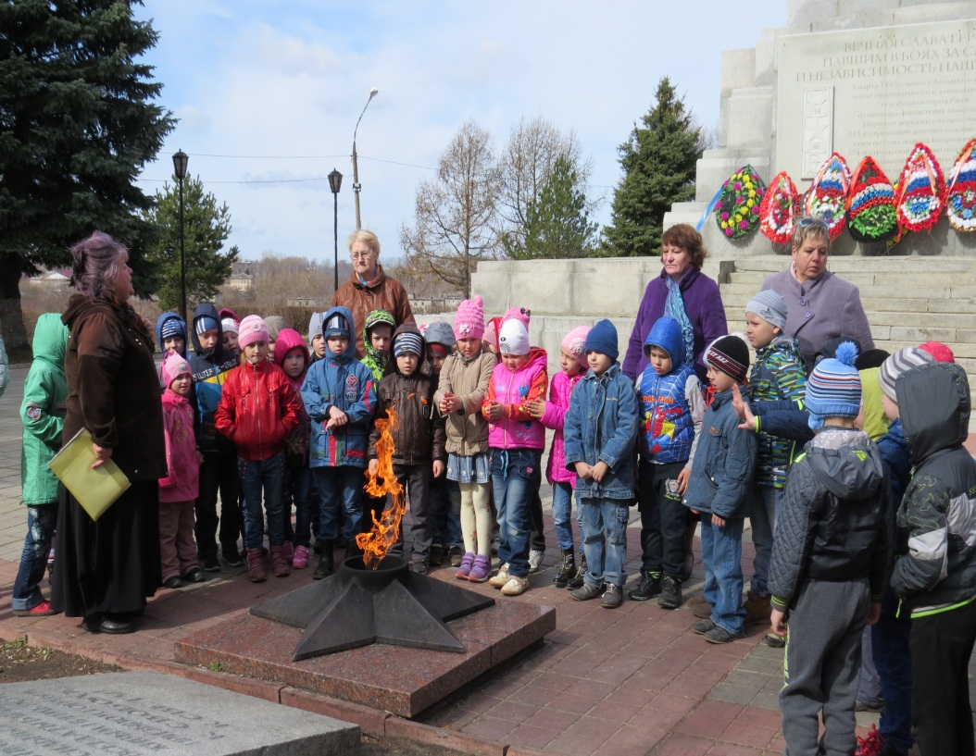

Воспитатель : Уруева. В.В.
1 кв. категория

Цель:
развивать любознательность ,
расширять и закреплять знания детей о своей малой Родине – Ржеве.
ЗАДАЧИ:
Продолжить знакомить с родным городом, обогащая и расширяя знания о памятных местах города;
Воспитывать любовь к родному городу;
Формировать нравственные качества личности;
Развивать речь, обучая составлению рассказов;
Материалы и оборудование:
Слайды, фотографии памятников и достопримечательностей родного города;
ватман с начерченным кроссвордом.
Предварительная работа:

Создание уголка по гражданскому воспитанию, проведение познавательных занятий по знакомству с родным городом, беседа о дружбе; чтение художественной и исторической литературы о Ржеве, автобусная экскурсия по городу, создание презентаций ,альбомов о родном городе, встречи с ветеранами,
посещение диарамы «Ржевская битва».

- ХОД:

Дети, а вы любите путешествовать? (где - то бывать, узнавать что - то новое, интересное). Я вам предлагаю сегодня отправиться в путешествие на экскурсию. А вот куда мы отправляемся, в этом нам поможет маршрутная карта – кроссворд. Отгадывая загадки, мы с вами будем двигаться по маршруту нашего путешествия, в конце которого отгадаем слово спрятанное в кроссворде. Скажите на чем можно отправиться путешествовать?
( ответы детей) .
- Проходите на свои места, у вас в руках карточки с точками. Пересчитайте их и вы найдете свое место по цифре, соответствующей их количеству.
- Скажите , а кто сопровождает экскурсии? (ответы детей)
- Кто хочет помочь провести экскурсию ? (выбираем желающих)
-Теперь мы готовы и вот 1 загадка
Подрасту, и вслед за братом
Тоже стану я солдатом,
Буду помогать ему
Охранять мою... (страну)
-А как называется наша страна? (Россия)
- С какой буквы начинается название страны, где мы живем? (Р). Давайте впишем первую букву в наш кроссворд.
- Как называется наш город? (Ржев) Какая 2 буква в названии города Ржев? (ж) Давайте запишем вторую букву в наш кроссворд.
- Какой памятник в нашем городе самый высокий ?(Обелиск)
Показ слайда памятника Обелиска .
-Наш экскурсовод Алина расскажет нам об обелиске. (Рассказ ребенка)
Обелиск Славы. У его подножия захоронены воины, партизаны, подпольщики, погибшие в годы войны за освобождение ржевской земли, в том числе и генерал А.Ф. Куприянов. На гранитных плитах — имена павших, номера воинских соединений и частей, освобождавших город и район. В 1972 году на Обелиске был зажжен Вечный огонь.
Какая 3 буква в слове обелиск? (Е) ( вписываем ее в кроссворд)
Показ слайда памятника самолет. Мы отправляемся дальше и нас встречает экскурсовод Ульяна. С. Рассказ ребенка о памятнике.
3 марта 1973 года над речкой Холынкой встал памятник «Самолет» — боевая машина МИГ-17. После ремонта и реконструкции, уже в 2014 году, «Самолет» снова застыл на своем вечном старте.
- Какая 6 буква в слове самолет ? (Е) ( вписываем ее в кроссворд)
Показ слайда памятника пушка . Мы отправляемся дальше и нас встречает экскурсовод Мария. С.
Рассказ ребенка о памятнике
В 1966 году в память о бесстрашных артиллеристах на высоком волжском берегу был установлен памятник «Пушка». Это 57-миллиметровое противотанковое орудие, использовавшееся в годы ВОВ.

Физкультминутка
А теперь нам нужно отгадать 4 загадку:
- Где находятся памятники Обелиск и пушка ?( На берегу великой русской реки Волга)
- Какая 1 буква в названии Волга ? (В)( вписываем ее в кроссворд)
Кто вырос в этом городе, тот знает,
Что нет на свете лучше городов.
Здесь Волга крылья улиц рассекает,
Плывя сквозь толщу лет и берегов.
5 загадка:
Гусеницы две ползут,
Башню с пушкою везут.( танк)
Показ слайда памятника танк.
Памятник был установлен на площади Мира в 1973 году. На памятнике надпись: « Советским танкистам проявившим мужество и героизм в боях за Освобождение города Ржева от немецко –фашистских захватчиков в Великой отечественной войне 1942 г.-1945г.»
- Какая 3 буква в слове танк ? (Н)( вписываем ее в кроссворд)
6 загадка:
Черный дом по рельсам мчится,
Только пар над ним клубится. (паровоз).
Показ слайда памятника паровоз. . Мы отправляемся дальше и нас встречает экскурсовод Арсений . Рассказ ребенка о памятнике.
Памятник стоит в парке Железнодорожников, во Ржеве. Паровоз, серии «СУ», стоит не полностью, только передняя часть. вместо задней части, прикрепили железобетонные стены в виде крыльев Во время войны потребность в паровозах была не меньше, чем в танках и самолетах. Железная дрога в те времена, да и сейчас, оставалась единственной возможностью быстро и оперативно доставить войска, боеприпасы, продовольствие к фронту. И паровозы трудились, доставляя грузы к передовой и раненых в тыл.
С тыльной стороны прикреплена табличка со стихами:
Жизни своей не жалея,
На фронт вы составы вели.
Чтоб наши солдаты быстрее
Освобождать наш родной город помогали разные рода войск. И пехота – царица полей тоже.
Показ слайда памятника Никиты Головни. . Мы отправляемся дальше и нас встречает экскурсовод Кирилл, который живет на улице , носящей имя этого героя . Рассказ ребенка о подвиге младшего сержанта.
Показ слайда памятника стела. Мы отправляемся дальше и нас встречает экскурсовод Арсений
Рассказ ребенка о подвиге ржевских подпольщиков.
Подпольной организации, руководил А. П. Телешовым. Эта подпольная комсомольская организация добывала для Красной Армии очень важные сведения о противнике. Подпольщики вредили немцам всем, чем могли: вырезали телефонный кабель, портили автомобили, расклеивали листовки, сожгли биржу труда с документами, продовольственный склад. Особенно большое значение для советской авиации имели световые сигналы, которыми подпольщики указывали вражеские объекты: склады с боеприпасами, штабы, дальнобойные артиллерийские установки.
- Какая 2 буква в слове стела ? (Т)( вписываем ее в кроссворд)
Вот мы с вами вернулись на главную площадь нашего города. Здесь находится монумент установленный к 65 –летию Победы . Стела представляет собой 10 –ти метровую колонну из гранита , увенчанную государственным гербом. Пьедестал стелы украшает герб города, под которым размещен текст Указа Президента РФ о присвоении «Ржеву звания –Город воинской славы». Почетное звание «Город воинской славы» нашему городу присвоено 8 октября 2007 года.
Давайте поиграем в игру «Д/и «Назови правильно» :
Воспитатель называет город, а дети говорят как называют его жителей. Москва-москвичи, Сочи - сочинцы, в Крыму , в Твери, в Новгороде. Посмотрите на наш кроссворд и скажите , как следует называть жителей нашего города Ржева? (Ржевитяне) Молодцы!
-Понравилась вам прогулка по городу?
-Расскажите, в каком городе мы живем.
- -Расскажи о любимом месте в городе?(Ответы детей)
Давайте вместе послушаем гимн нашего города И. Шаганова.
На память о нашем путешествии я вам дарю пазлы « Памятные места города Ржева».

